Documente State de Plată

Gestionarea Documentelor de State de Plată
Această funcționalitate permite gestionarea documentelor de state de plată aferente lunii selectate, inclusiv vizualizarea obligațiilor, plăților și generarea notelor contabile asociate.
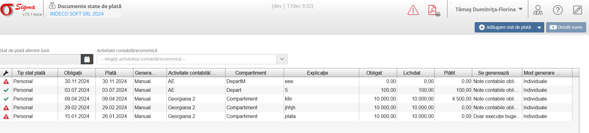

Secțiuni principale:
1. **Stat de plată aferent lunii**:
- Permite selectarea lunii pentru care se gestionează documentele de stat de plată.
- Utilizați selectorul de dată pentru a alege luna dorită.
2. **Activitate contabilă/economică**:
- Dropdown pentru selectarea activității contabile relevante (ex: Activitate 2, Activitate 3).
3. **Listă documente state de plată**:
- Include informații detaliate despre fiecare document, cum ar fi:
- **Tip stat plată**: Categoria statului de plată (ex: Personal, Burse).
- **Obligații**: Data până la care obligația trebuie îndeplinită.
- **Plătit**: Data plății efectuate.
- **Generat din**: Metoda prin care documentul a fost generat (ex: Manual).
- **Explicație**: Descrierea asociată documentului.
- **Obligat / Lichidat**: Suma totală obligată și suma lichidată.
- **Se generează**: Tipul de notă contabilă asociată.
- **Mod generare angajament**: Modalitatea de generare (ex: Individuale).

Pași pentru utilizare:
1. Selectați luna utilizând câmpul „Stat de plată aferent lunii”.
2. Alegeți activitatea contabilă/economică corespunzătoare din dropdown.
3. Vizualizați documentele afișate în tabel și verificați detaliile acestora.
4. Pentru a adăuga un nou stat de plată:
- Faceți clic pe butonul **+ Adăugare stat de plată**.
- Completați informațiile necesare și salvați documentul.
5. Utilizați butonul **Detalii sume** pentru a vedea informații suplimentare despre plăți și obligații.
6. Dacă este necesar, exportați documentele utilizând opțiunea de generare PDF disponibilă în bara de sus.

Funcționalități adiționale:
1. **Validare și verificare**:
- Asigurați-vă că toate câmpurile sunt completate corect înainte de salvare.
2. **Export documente**:
- Documentele generate pot fi exportate în format PDF pentru arhivare sau transmitere.
Notă: Este important să verificați corectitudinea informațiilor înainte de a finaliza operațiunile, mai ales în ceea ce privește obligațiile și plățile.

